

Desarrollo de Sistemas de Información

Aplicativo WEB(E-Commers) con Sistema de Facturación para automatizar la Ventas, Compras y gestión de almacenes de la empresa Altared Group S.A.C.

FPIPS -103 Modelo de Negocio

Versión 1.0

Marzo del 2024 – II

|  |  |
| --- | --- |
| Número | Apellidos y Nombres |
| 1 | Chavez Ramos, Miguel Alfonzo |
| 2 | Perez Perez, Antony Junior |
| 3 | Vega Ortiz, David Kenshin |
| 4 | Vásquez Ccaccasto, Walter |

Índice

1. Historial del Documento 3

2. INTRoDUCCIÓN 3

2.1 Propósito 3

2.2 Alcance 3

3. RESTRICCIONES Y RIESGOS TECNOLÓGICOS 3

3.1 Restricciones 3

3.2 Riesgos Tecnológicos 3

4. VISITAS DE CASOS DE USO DE NEGOCIO 4

4.1 Lista de actores de Negocio 4

4.2 Lista de casos de uso de Negocios 4

4.3 Diagrama de caso de uso de Negocios 4

5. VISTA LÓGICA 4

5.1 Lista de trabajadores de Negocio 4

5.2 Lista de entidades de Negocio 4

5.3 Diagrama del Negocio 5

5.4 Diagrama de Realización de negocio (por cada caso de usos de Negocio) 5

# Historial del Documento

|  |  |  |
| --- | --- | --- |
| Información del Documento | | |
| **Observaciones** | **Modificado por…** | **Fecha** |
|  |  |  |

# INTRoDUCCIÓN

## Propósito

|  |
| --- |
| Ser guía estratégica, ayudando a los equipos de desarrollo y stakeholders a comprender el enfoque y los objetivos comerciales del proyecto |

## Alcance

|  |
| --- |
| El alcance de esta documentación incluye la descripción de los segmentos de clientes, la propuesta de valor, los canales de distribución, las relaciones con los clientes, y las fuentes de ingresos. También abarca los recursos clave, las actividades principales, las alianzas estratégicas y la estructura de costos. Esta documentación detalla cada componente del modelo de negocio, estableciendo un marco comprensible y coherente para el desarrollo y la implementación del software, asegurando que todos los elementos del proyecto estén alineados con los objetivos comerciales y operativos. |

# RESTRICCIONES Y RIESGOS TECNOLÓGICOS

## Restricciones

|  |  |
| --- | --- |
| Restricciones | Descripción |
| **R01** | El sistema web encriptará los datos para el almacenamiento de la autenticación de usuarios. Esto asegura que las credenciales de los usuarios se mantengan seguras contra accesos no autorizados. |
| **R02** | La aplicación debe cumplir con las normativas de protección de datos GDPR y CCPA, lo que implica ajustes específicos en el manejo y almacenamiento de la información personal de los usuarios. |
| **R03** | El sistema debe ser compatible con navegadores modernos y de uso común, incluyendo Chrome, Firefox, Safari y Edge, para garantizar una experiencia de usuario consistente. |

## Riesgos Tecnológicos

|  |  |
| --- | --- |
| Riesgo | Descripción |
| **RT01** | MySQL no es muy escalable para aplicaciones con un alto volumen de transacciones. Se pueden presentar problemas de rendimiento a medida que la base de datos crece, requiriendo una migración a una base de datos más robusta. |
| **RT02** | Node.js tiene actualizaciones frecuentes, lo que puede causar problemas de compatibilidad y requiere un mantenimiento continuo para asegurar que la aplicación siempre utilice las versiones más estables y seguras. |
| **RT03** | La documentación del Back-end no se actualiza con la frecuencia necesaria, lo que puede llevar a dificultades en el desarrollo y mantenimiento de aplicación, especialmente cuando se actualiza a la nueva versión. |

# VISITAS DE CASOS DE USO DE NEGOCIO

## Lista de actores de Negocio

|  |  |  |
| --- | --- | --- |
| Item | Actor | Descripción |
| 1 | Vendedor | Responsable de la venta de productos y servicios, interactuando directamente con los clientes para ofrecer soluciones y cerrar transacciones. |
| 2 | Atención al Cliente | Proporcionar asistencia los clientes y empleados, Esto incluye responder preguntas sobre productos, asesorar a los clientes en la elección de productos adecuados según sus necesidades, gestionar pedidos y devoluciones, y asegurar una experiencia de compra satisfactoria. |
| 3 | Cliente | Persona o entidad que adquiere productos o servicios de la empresa, cuyas necesidades y satisfacciones son prioritarias para el negocio. |
| 4 | Almacén | Gestiona el almacenamiento, inventario y despacho de productos, asegurando la disponibilidad y el control de existencias. |
| 5 | Proveedor | Suministra los productos, servicios o materiales necesarios para las operaciones de la empresa, manteniendo relaciones comerciales con la misma. |
| 6 | Gerencia | Encargada de la dirección y administración de la empresa, tomando decisiones estratégicas para el crecimiento y la eficiencia operativa. |

## Lista de casos de uso de Negocios

|  |  |  |  |
| --- | --- | --- | --- |
| Item | Caso de uso | Descripción | Tipo |
| 1 | Gestión de Clientes | En este caso de uso se podrán ingresar, actualizaciones o eliminar los clientes de la empresa. | Extend |
| 2 | Gestión de Cotización | En este caso de uso se podrá ingresar, cotizaciones de productos pedidos por el cliente. | Include |
| 3 | Gestión de Ventas | Este caso de uso abarca la venta de productos, desde la creación de pedidos hasta la finalización de las transacciones. |  |
| 4 | Comunicación Clientes | En este caso de uso abarca interacción directa con los clientes para proporcionarles información sobre productos, responder a sus consultas, y mantenerlos informados sobre el estado de sus pedidos y cualquier promoción o novedad relevante. | Extend |
| 5 | Consulta Stock | Este caso de uso permite verificar la disponibilidad de productos en el inventario. Es fundamental para garantizar que los productos solicitados por los clientes están en existencia y para planificar la reposición de inventarios. | Include |
| 6 | Calcula su Comisión | Calcula las comisiones de los vendedores basándose en las ventas realizadas. Este caso de uso asegura que las comisiones se calculen correctamente de acuerdo con las políticas de la empresa y se reflejen en el sistema de nómina. | Include |
| 7 | Comunicación con atención al cliente | Facilita la interacción entre los clientes y el equipo de atención al cliente. Incluye la recepción y respuesta de consultas, quejas y solicitudes de soporte, garantizando una comunicación eficiente y efectiva. | Extend |
| 8 | Visita Pagina Web | En este caso de uso Describe el acceso y navegación de los usuarios por la página web de la empresa. Incluye la visualización de productos, búsqueda de información, y el acceso a diferentes servicios ofrecidos en línea. |  |
| 9 | Gestiona ticket de devolución | En este caso de uso maneja la creación y procesamiento de solicitudes de devolución de productos. Este caso de uso incluye la recepción de solicitudes, verificación de la elegibilidad de la devolución, y la coordinación de la devolución del producto y reembolso o reemplazo. | include |
| 10 | Gestión de validación del producto por fecha de vencimiento | En este caso de uso verifica que los productos cumplen con los requisitos de devolución basándose en su fecha de vencimiento. Asegura que solo los productos que no han expirado y cumplen con las políticas de devolución sean aceptados. | Include |

## Diagrama de caso de uso de Negocios de Negocio

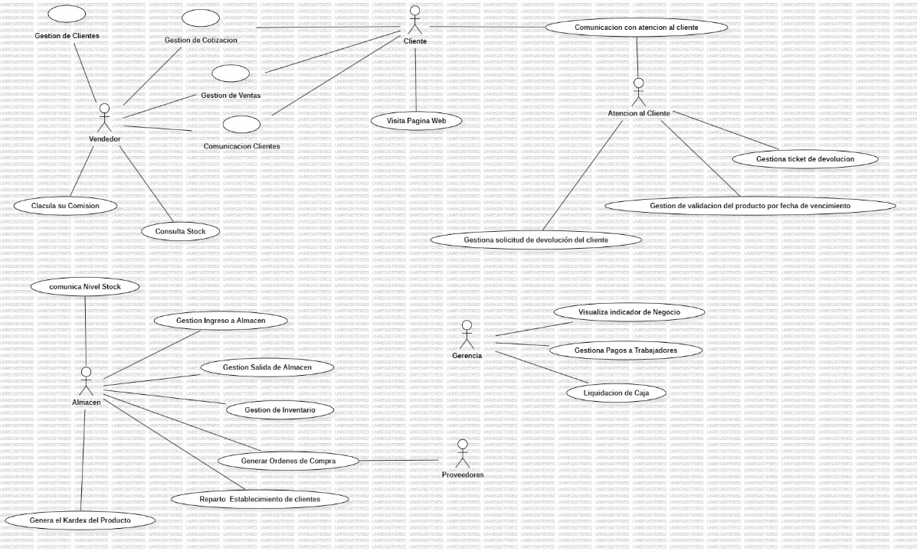

#### 5.1 ESPECIFICACIÓN DE CUN: “Comunicación Clientes”

**I. PROPÓSITO**

El propósito de este caso de uso es gestionar todas las comunicaciones con los clientes, asegurando que reciban información oportuna y relevante sobre productos, pedidos, promociones y cualquier otra interacción necesaria.

**II. REFERENCIAS**

* Políticas de Comunicación y Marketing
* Manual del Sistema de Gestión de Comunicaciones

#### 5.2 DESCRIPCIÓN DEL CASO DE USO DE NEGOCIO

"Comunicación Clientes" incluye la gestión de correos electrónicos, mensajes de texto y otros medios de comunicación utilizados para interactuar con los clientes, mantenerlos informados y resolver sus consultas.

#### 5.3 FLUJO DE TRABAJO

1. El usuario accede al sistema de comunicación con clientes.
2. El usuario selecciona la opción de enviar un mensaje o correo.
3. El sistema solicita la información del cliente y el contenido del mensaje.
4. El usuario ingresa la información requerida.
5. El sistema envía el mensaje al cliente y confirma la entrega.
6. El usuario puede ver el historial de comunicaciones y responder a cualquier consulta recibida.

#### 5.4 REQUERIMIENTOS ESPECIALES

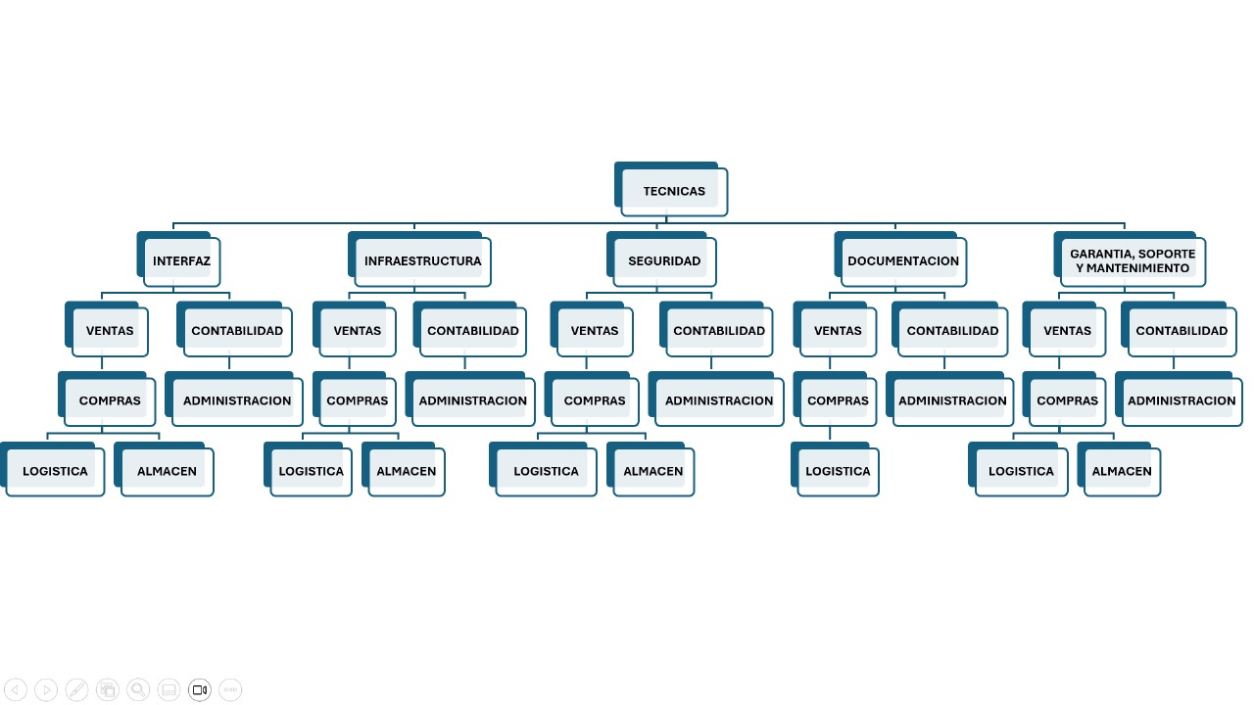

A. FACILIDAD DE USO

* Interfaz fácil de usar para enviar y recibir mensajes.
* Accesibilidad desde dispositivos móviles.

B. CONFIABILIDAD

* Entrega segura y oportuna de mensajes.
* Registro de todas las comunicaciones en el sistema.

C. SOPORTE

* Documentación detallada y actualizada.
* Equipo de soporte disponible para resolver problemas y brindar asistencia.

#### 5.1 ESPECIFICACIÓN DE CUN: “Consulta Stock”

**I. PROPÓSITO**

El propósito de este caso de uso es permitir a los usuarios consultar la disponibilidad de productos en el inventario, asegurando que se puedan realizar pedidos y cotizaciones con información precisa sobre el stock.

**II. REFERENCIAS**

* Manual del Sistema de Gestión de Inventarios
* Políticas de Almacenamiento y Reabastecimiento

#### 5.2 DESCRIPCIÓN DEL CASO DE USO DE NEGOCIO

"Consulta Stock" incluye la verificación de la cantidad de productos disponibles en el inventario y la visualización de información detallada sobre cada producto, como su ubicación en el almacén y su fecha de reabastecimiento.

#### 5.3 FLUJO DE TRABAJO

1. El usuario accede al sistema de gestión de inventarios.
2. El usuario selecciona la opción de consultar stock.
3. El sistema solicita la información del producto (nombre, código, categoría).
4. El usuario ingresa la información requerida.
5. El sistema muestra la cantidad disponible y detalles del producto.
6. El usuario puede actualizar o imprimir la información.

#### 5.4 REQUERIMIENTOS ESPECIALES

A. FACILIDAD DE USO

* Proceso rápido y sencillo para consultar stock.
* Accesibilidad desde dispositivos móviles.

B. CONFIABILIDAD

* Datos precisos y actualizados en tiempo real.
* Protección contra accesos no autorizados.

C. SOPORTE

* Documentación detallada y actualizada.
* Equipo de soporte disponible para resolver problemas y brindar asistencia.

#### 5.1 ESPECIFICACIÓN DE CUN: “Calcula su Comisión”

**I. PROPÓSITO**

El propósito de este caso de uso es calcular las comisiones de los vendedores basándose en las ventas realizadas, asegurando que se recompense adecuadamente a los empleados según las políticas de la empresa.

**II. REFERENCIAS**

* Políticas de Comisiones y Bonificaciones
* Manual del Sistema de Gestión de Comisiones

#### 5.2 DESCRIPCIÓN DEL CASO DE USO DE NEGOCIO

"Calcula su Comisión" incluye la recopilación de datos de ventas, la aplicación de reglas de comisión y la generación de informes detallados sobre las comisiones ganadas por cada vendedor en un período específico.

#### 5.3 FLUJO DE TRABAJO

1. El usuario accede al sistema de gestión de comisiones.
2. El usuario selecciona la opción de calcular comisiones.
3. El sistema solicita el período de ventas a considerar.
4. El usuario ingresa la información requerida.
5. El sistema recopila los datos de ventas y aplica las reglas de comisión.
6. El sistema genera un informe detallado y lo presenta al usuario.
7. El usuario revisa y aprueba las comisiones calculadas.

#### 5.4 REQUERIMIENTOS ESPECIALES

A. FACILIDAD DE USO

* Proceso claro y sencillo para calcular comisiones.
* Accesibilidad desde dispositivos móviles.

B. CONFIABILIDAD

* Cálculo preciso según las reglas establecidas.
* Protección contra accesos no autorizados.

C. SOPORTE

* Documentación detallada y actualizada.
* Equipo de soporte disponible para resolver problemas y brindar asistencia.

#### 5.1 ESPECIFICACIÓN DE CUN: “Comunicación con Atención al Cliente”

**I. PROPÓSITO**

El propósito de este caso de uso es facilitar la comunicación entre los clientes y el equipo de atención al cliente, asegurando que las consultas, quejas y solicitudes de soporte sean gestionadas de manera eficiente.

**II. REFERENCIAS**

* Políticas de Atención al Cliente
* Manual del Sistema de Gestión de Comunicaciones

#### 5.2 DESCRIPCIÓN DEL CASO DE USO DE NEGOCIO

"Comunicación con Atención al Cliente" incluye la recepción y respuesta de consultas y quejas, la gestión de solicitudes de soporte y el seguimiento de casos hasta su resolución, manteniendo siempre una comunicación clara y oportuna con el cliente.

#### 5.3 FLUJO DE TRABAJO

1. El cliente envía una consulta o queja a través del sistema.
2. El sistema asigna la consulta a un agente de atención al cliente.
3. El agente revisa la consulta y proporciona una respuesta inicial.
4. El sistema notifica al cliente sobre la respuesta.
5. El agente sigue el caso hasta su resolución.
6. El sistema registra todas las comunicaciones y el estado del caso.

#### 5.4 REQUERIMIENTOS ESPECIALES

A. FACILIDAD DE USO

* Interfaz fácil de usar para enviar y recibir consultas.
* Accesibilidad desde dispositivos móviles.

B. CONFIABILIDAD

* Gestión eficiente de las consultas y quejas.
* Registro preciso de todas las interacciones.

C. SOPORTE

* Documentación detallada y actualizada.
* Equipo de soporte disponible para resolver problemas y brindar asistencia.

#### 5.1 ESPECIFICACIÓN DE CUN: “Visita Página Web”

**I. PROPÓSITO**

El propósito de este caso de uso es describir el acceso y navegación de los usuarios por la página web de la empresa, permitiéndoles explorar productos, buscar información y utilizar los servicios ofrecidos en línea.

**II. REFERENCIAS**

* Manual del Sistema de Gestión de Contenidos Web
* Políticas de Privacidad y Seguridad en Línea

#### 5.2 DESCRIPCIÓN DEL CASO DE USO DE NEGOCIO

"Visita Página Web" incluye la navegación por las diferentes secciones del sitio web, la búsqueda de productos e información, la visualización de detalles de productos y el acceso a servicios adicionales como creación de cuentas, pedidos en línea y soporte.

#### 5.3 FLUJO DE TRABAJO

1. El usuario accede a la página web de la empresa.
2. El usuario navega por las diferentes secciones del sitio.
3. El usuario utiliza la barra de búsqueda para encontrar productos o información.
4. El sistema muestra los resultados de la búsqueda.
5. El usuario visualiza los detalles del producto o la información buscada.
6. El usuario puede acceder a servicios adicionales como crear una cuenta o realizar un pedido.

#### 5.4 REQUERIMIENTOS ESPECIALES

A. FACILIDAD DE USO

* Interfaz intuitiva y fácil de navegar.
* Accesibilidad desde dispositivos móviles.

B. CONFIABILIDAD

* Carga rápida de páginas y contenido.
* Protección contra accesos no autorizados.

C. SOPORTE

* Documentación detallada y actualizada.
* Equipo de soporte disponible para resolver problemas y brindar asistencia.

#### 5.1 ESPECIFICACIÓN DE CUN: “Gestiona Ticket de Devolución”

**I. PROPÓSITO**

El propósito de este caso de uso es gestionar la creación y procesamiento de solicitudes de devolución de productos, asegurando que las devoluciones se manejen de acuerdo con las políticas de la empresa y se resuelvan de manera eficiente.

**II. REFERENCIAS**

* Políticas de Devoluciones y Reembolsos
* Manual del Sistema de Gestión de Devoluciones

#### 5.2 DESCRIPCIÓN DEL CASO DE USO DE NEGOCIO

"Gestiona Ticket de Devolución" incluye la recepción de solicitudes de devolución, la verificación de la elegibilidad del producto para devolución, la coordinación del proceso de devolución y la emisión de reembolsos o reemplazos.

#### 5.3 FLUJO DE TRABAJO

1. El cliente envía una solicitud de devolución a través del sistema.
2. El sistema genera un ticket de devolución y lo asigna a un agente.
3. El agente revisa la solicitud y verifica la elegibilidad del producto.
4. El sistema notifica al cliente sobre el estado de la solicitud.
5. Si se aprueba, el agente coordina la devolución del producto.
6. El sistema procesa el reembolso o reemplazo del producto.

#### 5.4 REQUERIMIENTOS ESPECIALES

A. FACILIDAD DE USO

* Proceso claro y sencillo para solicitar devoluciones.
* Accesibilidad desde dispositivos móviles.

B. CONFIABILIDAD

* Gestión eficiente y precisa de las devoluciones.
* Registro exacto de todas las transacciones y comunicaciones.

C. SOPORTE

* Documentación detallada y actualizada.
* Equipo de soporte disponible para resolver problemas y brindar asistencia.

#### 5.1 ESPECIFICACIÓN DE CUN: “Gestión de Validación del Producto por Fecha de Vencimiento”

**I. PROPÓSITO**

El propósito de este caso de uso es verificar que los productos cumplen con los requisitos de devolución basándose en su fecha de vencimiento, asegurando que solo los productos elegibles sean aceptados para devolución.

**II. REFERENCIAS**

* Políticas de Devoluciones y Reembolsos
* Manual del Sistema de Gestión de Inventarios

#### 5.2 DESCRIPCIÓN DEL CASO DE USO DE NEGOCIO

"Gestión de Validación del Producto por Fecha de Vencimiento" incluye la verificación de la fecha de vencimiento de los productos solicitados para devolución y la confirmación de su elegibilidad según las políticas de la empresa.

#### 5.3 FLUJO DE TRABAJO

1. El agente accede al sistema de gestión de devoluciones.
2. El agente selecciona la opción de validar la fecha de vencimiento del producto.
3. El sistema solicita la información del producto (nombre, código, fecha de vencimiento).
4. El agente ingresa la información requerida.
5. El sistema verifica la fecha de vencimiento y determina la elegibilidad del producto.
6. El sistema notifica al agente sobre el resultado de la validación.
7. El agente procede según la elegibilidad del producto (aprobación o rechazo de la devolución).

#### 5.4 REQUERIMIENTOS ESPECIALES

A. FACILIDAD DE USO

* Proceso rápido y sencillo para verificar fechas de vencimiento.
* Accesibilidad desde dispositivos móviles.

B. CONFIABILIDAD

* Verificación precisa de la fecha de vencimiento.
* Registro exacto de todas las validaciones.

C. SOPORTE

* Documentación detallada y actualizada.
* Equipo de soporte disponible para resolver problemas y brindar asistencia.

# Vista Lógica

# VISTA LÓGICA

## Lista de trabajadores de Negocio

|  |  |  |
| --- | --- | --- |
| Item | Trabajador del Negocio | Descripción |
| **1** | Vendedor | Encargada de realizar ventas directas a los clientes, proporcionando información sobre productos |
| **2** | Almacén | Área física o sistema de gestión donde se almacenan y controlan los inventarios de productos de la empresa |
| **3** | Atención al Cliente | Departamento o equipo responsable de interactuar con los clientes para resolver consultas, quejas o problemas |
| **4** | Gerencia | Nivel superior de dirección responsable de la toma de decisiones estratégicas y la supervisión de todas las operaciones de la empresa |

## Lista de entidades de Negocio

|  |  |  |
| --- | --- | --- |
| Item | Entidad del Negocio | Descripción |
| **1** | Factura | Documento que detalla los productos o servicios adquiridos por un cliente y el costo asociado |
| **2** | Orden de Compra | Documento emitido por un cliente para solicitar productos o servicios a un proveedor |
| **3** | Boletas | Documento que detalla una transacción de venta, similar a una factura, pero con un formato más simplificado |
| **4** | Orden de Devolución | Proceso mediante el cual un cliente devuelve un producto adquirido. |
| **5** | Orden de Pedido | Solicitud de un cliente para adquirir productos o servicios de la empresa. |

## Diagrama del Negocio

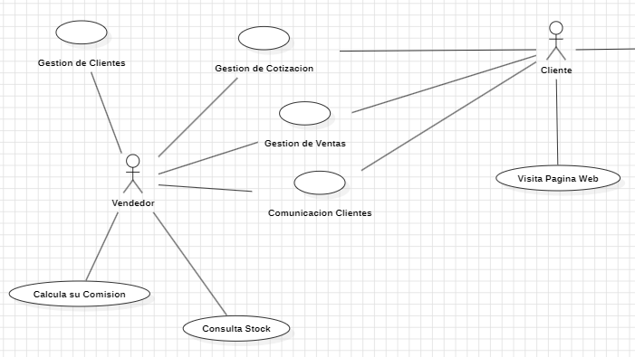

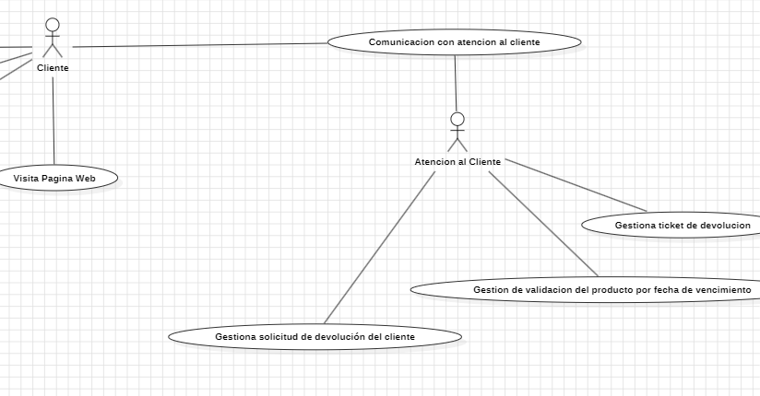

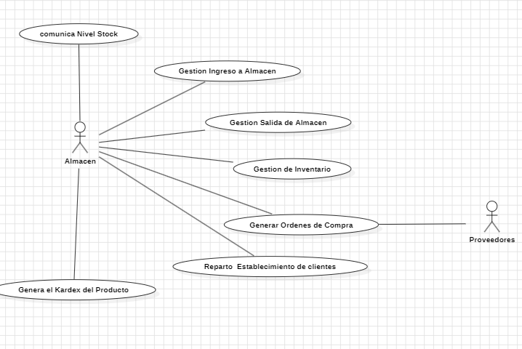

## Diagrama de Realización de negocio (por cada caso de usos de Negocio)